Progetto di ricerca
Le funzioni esecutive e i prerequisiti dell’apprendimento nell’area alfabetica
Presso il Dipartimento di Scienze della Formazione (DISFOR), Università degli Studi di Genova, è in corso un progetto di ricerca finalizzato a raccogliere informazioni sullo sviluppo delle capacità di apprendimento dei bambini nel periodo prescolare.

La ricerca ha lo scopo di comprendere il ruolo di diverse abilità che possano favorire lo sviluppo dei prerequisiti scolastici, ovvero quelle competenze che sono alla base dell’apprendimento scolastico successivo.

Vengono proposte ai bambini una serie di attività per valutare la capacità di controllare le risposte impulsive, la capacità di memorizzare informazioni ed elaborarle, la capacità di passare da un compito a un altro senza confondersi, alcune competenze linguistiche e alcuni prerequisiti dell’apprendimento.
Le attività sono proposte ai bambini individualmente, al di fuori della classe, nel rispetto dei loro tempi e delle loro caratteristiche individuali.

Al termine del progetto i Genitori potranno partecipare a un colloquio individuale in cui saranno presentate le osservazioni sulle attività svolte dal loro bambino.

Durante l’anno scolastico 2018-19 partecipa al progetto la scuola infanzia Peter Pan, ma spesso anche le altre delle scuole e nidi d’infanzia sono coinvolti in progetti di ricerca organizzati dall’università.

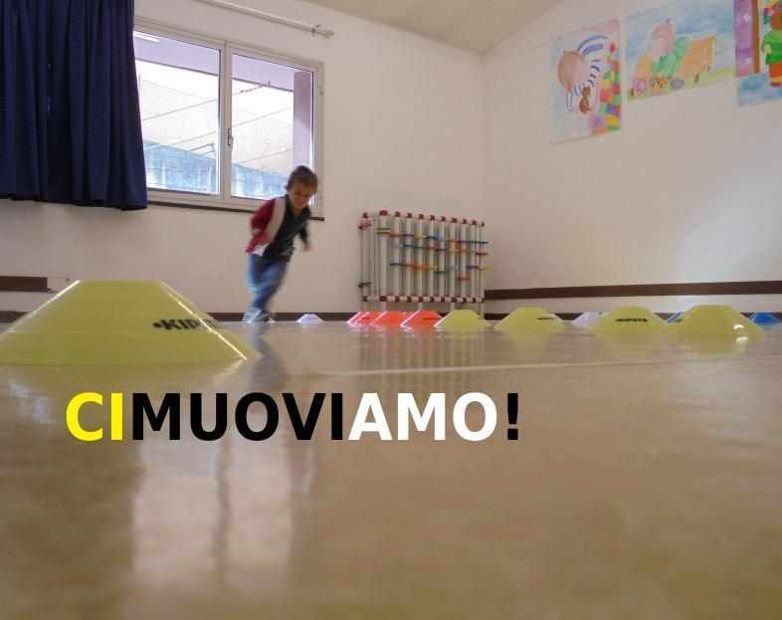

Esempio di prova motoria proposta nel corso della ricerca.

